
Groupe électrogène inverter essence
Référence : HG2000i-A;HG2500i
Manuel d’instructions originale
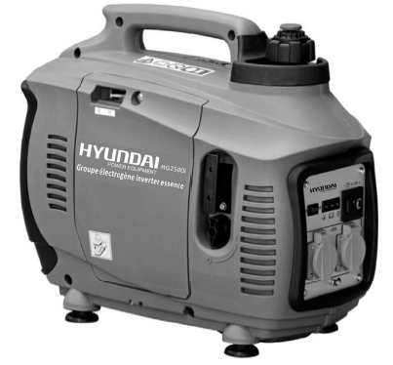

HYUNDAI

32, rue Aristide Bergès - ZI 31270 Cugnaux - France
Licensed by Hyundai Corporation, Korea

MPORTANT ─ Veillez SVP à ce que tous ceux désireux d’utiliser ce produit lisent en entier et comprennent bien le présent manuel d’utilisation avant de faire fonctionner l’appareil.
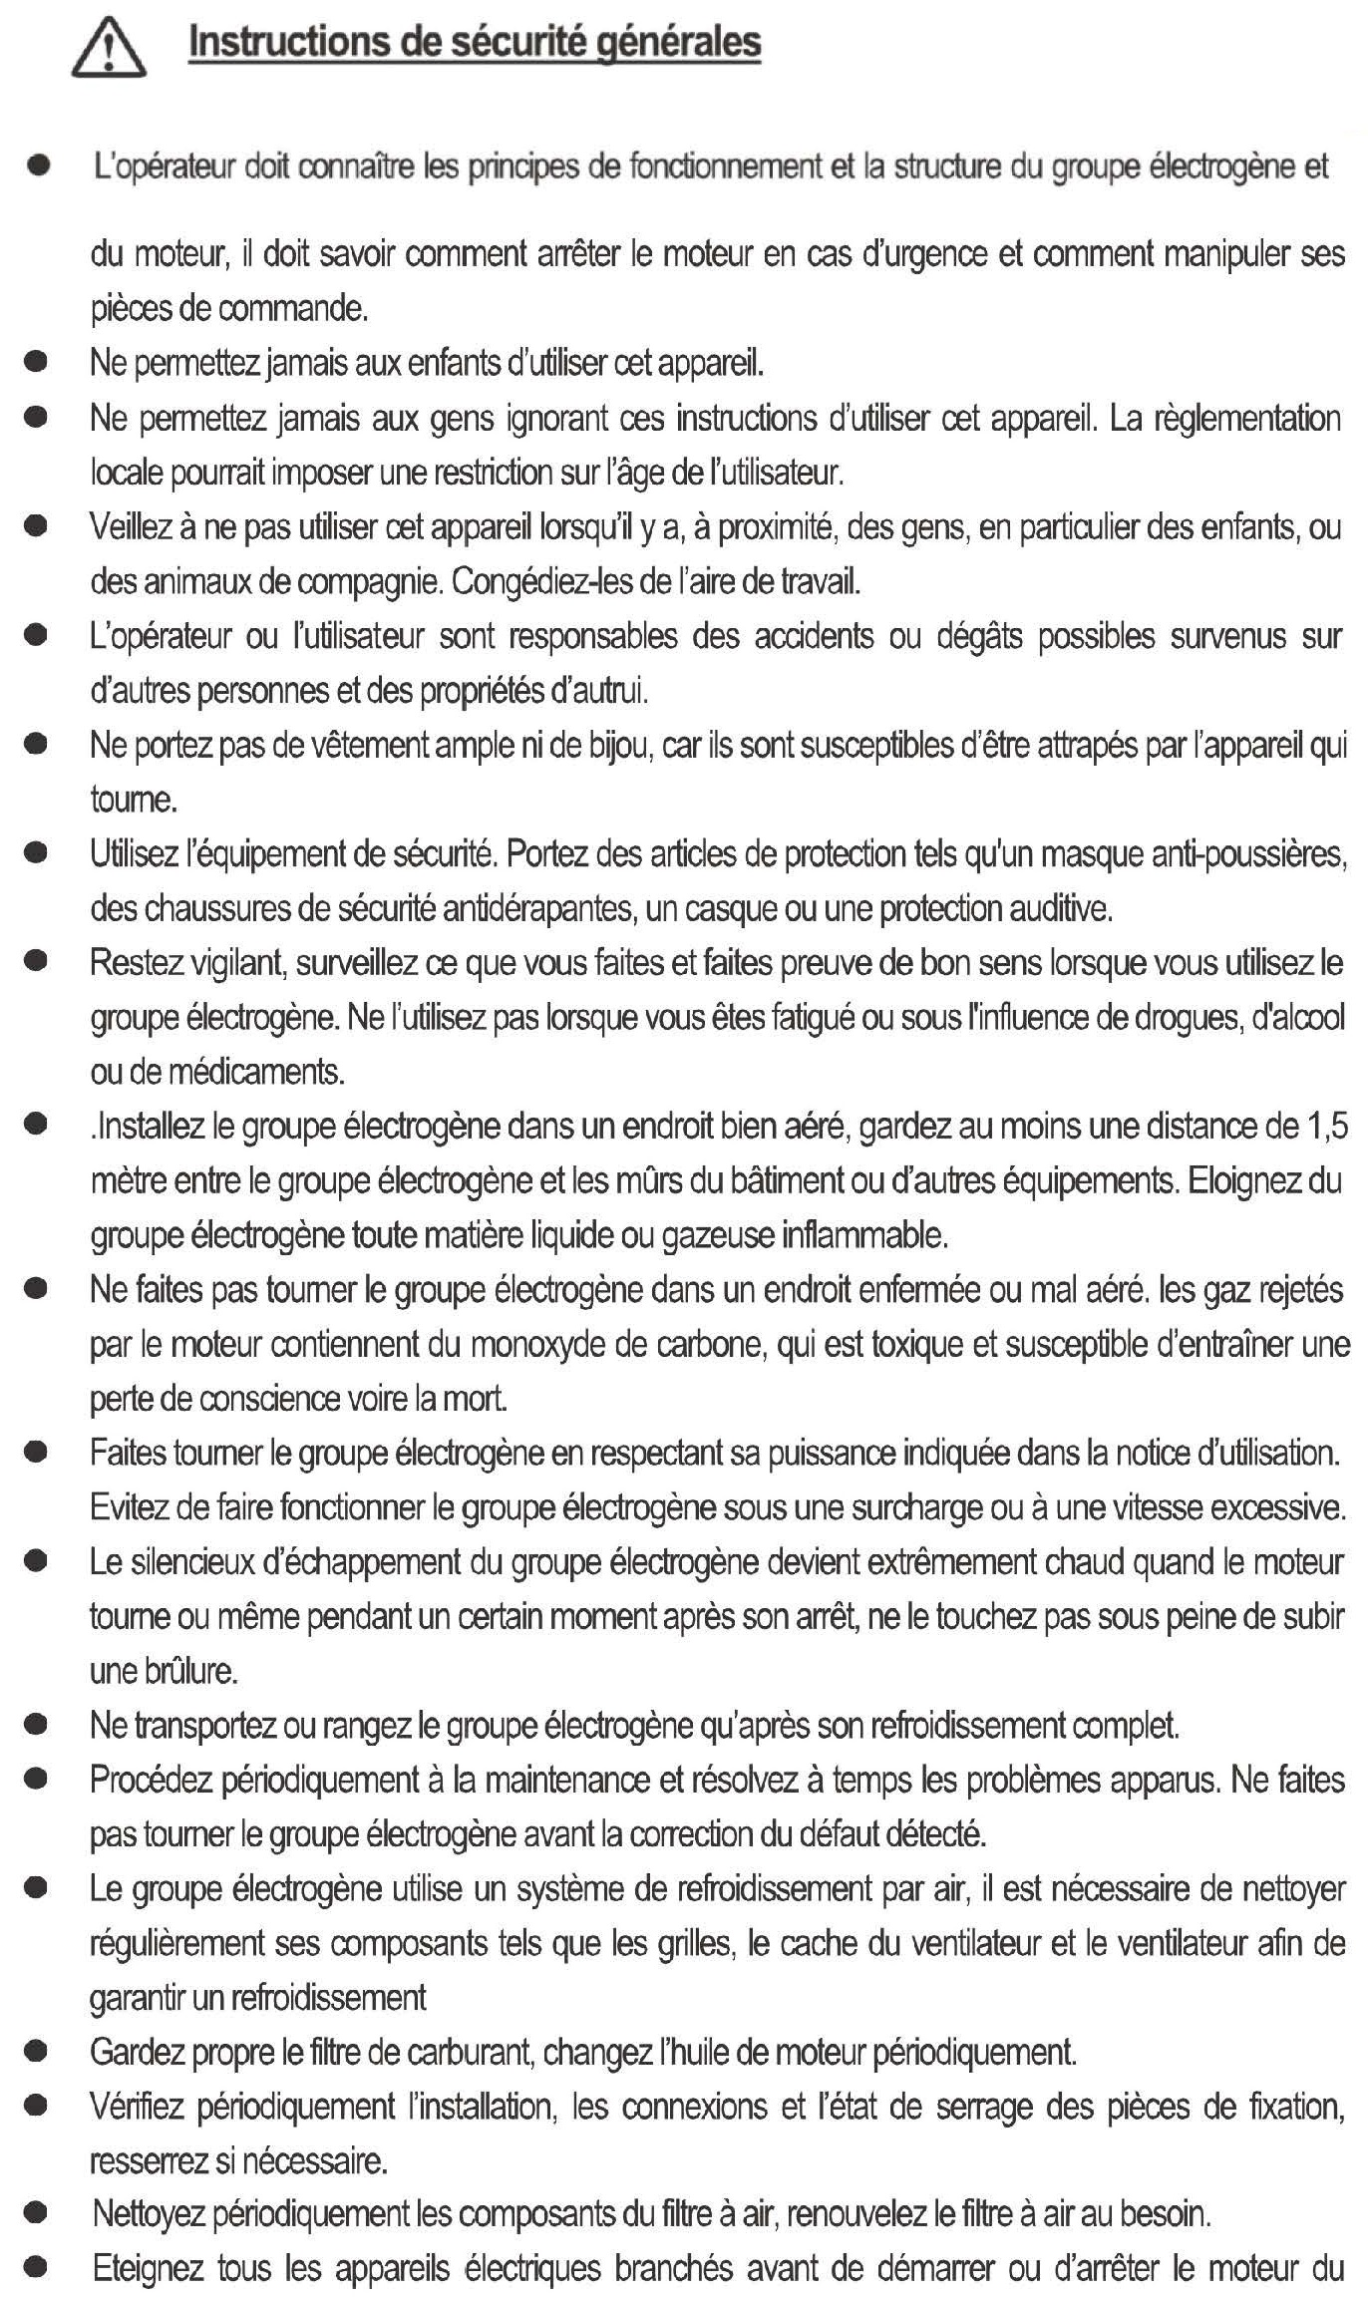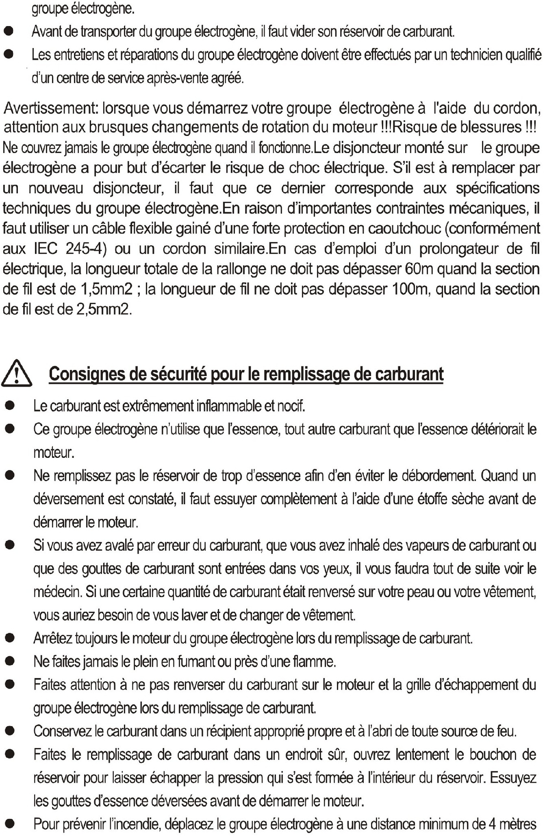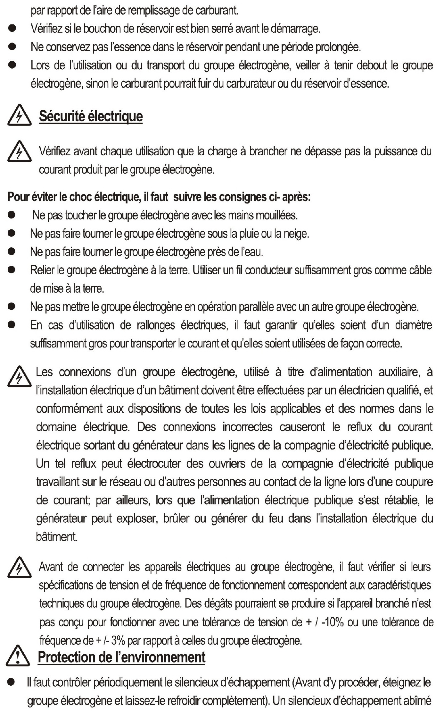
2: Prise en main du groupe électrogène
2.1 Légende des illustrations
Les illustrations de couverture permettent de repérer les différents éléments du groupe électrogène. Les procédures du manuel font référence à ces repérages à l’aide de lettres et de numéro : «A–1» renverra par exemple au repère 1 de la figure A.
A-1 illustration
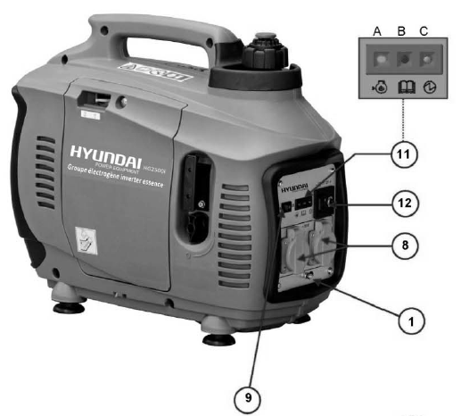
A-2 illustration

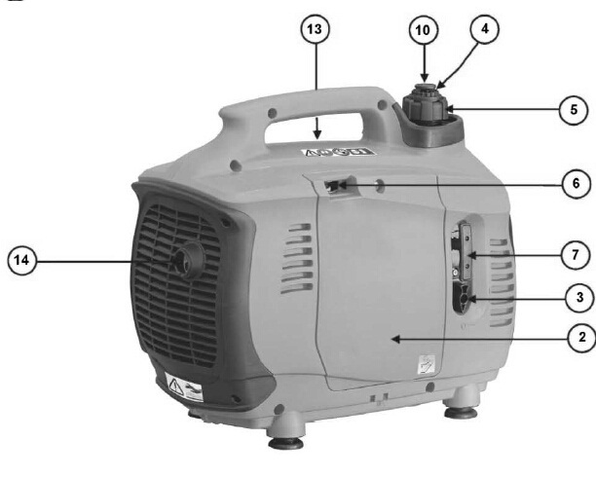
B illustration

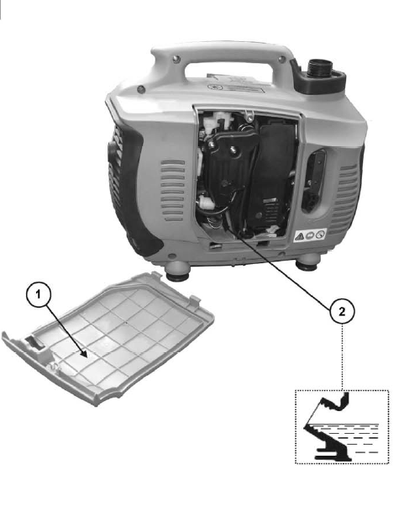

C illustration

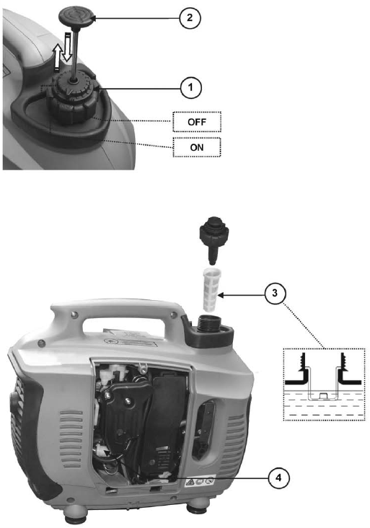

D illustration
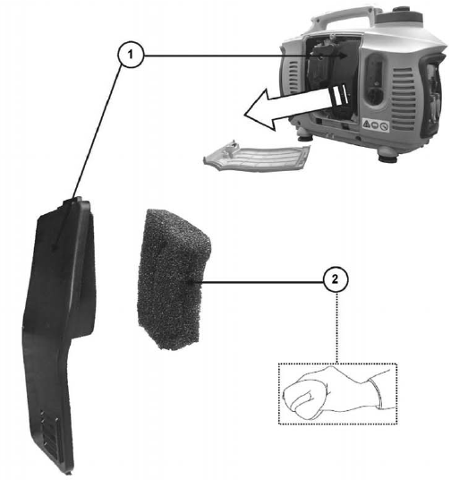
E illustration
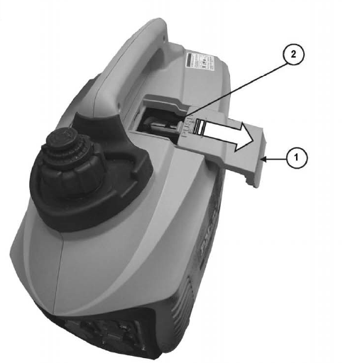
A illustration:
1 Borne de mise à la terre
2 Trappe de visite
3 Robinet de carburant A. Voyant de fonctionnement
4 Curseur d’aération du réservoir à carburant B. Voyant de surcharge
5 Bouchon du réservoir à carburant C. Voyant de sécurité d’huile
6 Starter
7 Lanceur-réenrouleur
8 Prise(s) électrique(s)
9 Mode MAX – ECO
10 Pompe de mise sous pression du réservoir
11 Voyants lumineux
12 Prise 12 V (si équipé)
13 Couvercle d’accès à la bougie
14 Silencieux
B illustration:
1 Couvercle de la trappe de visite
2 Bouchon de remplissage et de vidange d’huile Niveau maximum de remplissage d’huile
C illustration:
1 Curseur d’aération du réservoir à carburant : ON/OFF
2 Pompe de mise sous pression du réservoir
3 Filtre-tamis à carburant Niveau maximum de remplissage de carburant
4 Filtre à carburant
D illustration:
1 Couvercle du filtre à air
2 Élément filtrant Nettoyage de l’élément filtrant
E illustration:
1 Couvercle d’accès à la bougie
2 Bougie

2.2. Première mise en service
A la réception du groupe électrogène, vérifier le bon état du matériel et la totalité de la commande. Si le groupe électrogène est muni d’une bride de transport située sous le moteur, la retirer. Faire le plein d’huile (si nécessaire) et de carburant, et connecter la batterie (si équipé). Ne jamais intervertir les bornes positive et négative de la batterie (si équipé) en la connectant : une inversion peut entraîner de graves dégâts sur l’équipement électrique. Certains groupes électrogènes nécessitent une période de rodage, contacter l’agent le plus proche pour plus de renseignements.

3, Utilisation du groupe électrogène
Avant toute utilisation, il est nécessaire de comprendre toutes les commandes et manoeuvres.
Pour arrêter le groupe électrogène d’une façon urgente, fermer le robinet de carburant.
Ce groupe électrogène est prévu pour répondre à des besoins ponctuels et est uniquement destiné à un usage domestique.
ATTENTION
3.1 Choisir l'emplacement d'utilisation
Les groupes électrogènes sont prévus pour fonctionner de façon stationnaire. Il ne peuvent être installés sur un véhicule ou autre matériel mobile sans qu’une étude prenant en compte les différentes spécificités d’utilisation du groupe électrogène ait été effectuée.
ATTENTION
① Choisir un endroit propre, aéré et abrité des intempéries.
② Placer le groupe électrogène sur une surface plane et horizontale suffisamment résistante pour que le groupe électrogène ne s’enfonce pas (l'inclinaison du groupe, dans chaque sens, ne doit en aucun cas dépasser 10°).
③ Le ravitaillement en huile et carburant ne doit pas se trouver près du groupe électrogène lors du fonctionnement ou si le groupe électrogène est encore chaud.
3.2 Contrôler le bon état général du groupe électrogène (visserie, flexibles)
Avant chaque démarrage et après chaque utilisation, inspecter l’ensemble du groupe électrogène pour prévenir toute panne ou détérioration.
① Contrôler l’ensemble des tuyaux et flexibles pour s’assurer de leur bon état et de l’absence de fuite. Le remplacement des tuyaux ou flexibles doit être effectué par un spécialiste, consulter l’agent le plus proche.
② Resserrer toutes les vis qui prendraient du jeu.
Le resserrage des boulons de culasse doit être effectué par un spécialiste, consulter l’agent le plus proche.
3.3 Vérifier le niveau d'huile et faire l'appoint
Avant de démarrer le groupe électrogène, toujours vérifier le niveau d’huile moteur.
Faire l’appoint avec l'huile recommandée (cf. § Caractéristiques) et à l’aide d’un entonnoir, jusqu’à la limite supérieure de la jauge.
ATTENTION
① Ouvrir la trappe de visite (A–2).
② Dévisser le bouchon de remplissage d'huile (B–2).
③ Vérifier le niveau d’huile : groupe électrogène posé à plat, l’huile doit affleurer au col de remplissage.
④ Faire l’appoint si nécessaire à l’aide de l’entonnoir.
⑤ Revisser le bouchon de remplissage.
⑥ Essuyer l’excès d’huile avec un chiffon propre.
⑦ Fermer la trappe de visite.
3.4 Vérifier le niveau de carburant et faire l'appoint
 |  | Le remplissage de carburant doit s’effectuer moteur à l’arrêt et conformément aux consignes de sécurité. Avant d’ouvrir le bouchon du réservoir à carburant, toujours placer le curseur d’aération sur la position ON.
DANGER
N’utiliser que du carburant propre sans présence d’eau. (SP95-E10 ; SP95-E15 ; SP-95-E85 interdit) Ne pas trop remplir le réservoir (il ne doit pas y avoir de carburant dans le col de remplissage). Après le remplissage, toujours vérifier que le bouchon du réservoir est correctement fermé. Si du carburant a été renversé, s’assurer
qu’il a séché et que les vapeurs sont dissipées avant de mettre le groupe électrogène en marche.
ATTENTION

① Fermer le robinet à carburant (A–3).
② Placer le curseur d’aération du réservoir à carburant sur la position ON (A–4 & C–1).
③ Dévisser le bouchon du réservoir à carburant (A–5).
④ Vérifier visuellement le niveau de carburant (C–3). Si nécessaire, faire le plein :
⑤ Remplir le réservoir jusqu'à la limite de remplissage, à l’aide d’un entonnoir et en prenant soin de ne pas renverser de carburant.
⑥ Revisser le bouchon sur le réservoir à carburant
⑦ Placer le curseur d’aération du réservoir à carburant sur la position ‘OFF’.
3.5 Démarrer le groupe électrogène
Pour redémarrer le groupe électrogène après un arrêt de plus de 10 min ou lorsque le niveau de carburant a baissé d’au moins la moitié du réservoir, mettre le réservoir à carburant sous pression en utilisant la pompe de mise sous pression.
① Placer le curseur d’aération du réservoir à carburant sur la position ON (A–4 & C–1).
② Ouvrir le robinet de carburant (A–3).
③ Mettre la tirette du starter (A–6) sur la position < >
④ Tirer une fois le lanceur ré-enrouleur (A–7) lentement jusqu’à résistance, le laisser revenir doucement.
⑤Tirer ensuite rapidement et fortement le lanceur ré-enrouleur jusqu’à ce que le moteur démarre. Lors du premier démarrage ou après un stockage de longue durée, une dizaine de coups est parfois nécessaire
⑥ Placer lentement le starter sur la position « » et laisser le groupe électrogène tourner quelques minutes avant de l’utiliser.
3.5.1 Utiliser la pompe de mise sous pression du réservoir
Le réservoir à carburant doit être mis sous pression à l’aide de la pompe :
- après un arrêt du groupe électrogène de plus de 10 minutes,
- lorsque le niveau de carburant a baissé d’au moins la moitié du réservoir.
La pompe de mise sous pression du réservoir ne doit pas être actionnée plus d’une dizaine de fois.
Ne jamais utiliser la pompe de mise sous pression du réservoir à carburant lorsque le groupe électrogène est en fonctionnement ou si le niveau de carburant est supérieur à la moitié du réservoir (risque de détérioration du groupe électrogène).
ATTENTION
① Placer le curseur d'aération du réservoir à carburant sur OFF (C–1).
② Actionner la pompe de mise sous pression du réservoir (C–2), 10 fois au maximum.
③ Faire démarrer le groupe électrogène en laissant le curseur d’aération du réservoir à carburant sur OFF.
④ Dès que le groupe électrogène a démarré, placer le curseur d'aération du réservoir à carburant sur ON.
⑤ Placer lentement le starter sur la position « » et laisser le groupe électrogène tourner quelques minutes avant de l’utiliser.
3.6 Utiliser l'électricité fournie
① Vérifier que le voyant de fonctionnement est allumé (A–11, A).
② Enclencher le mode « MAX » ou « ECO » (A–9).
③ Brancher l’appareil à utiliser sur la prise du groupe électrogène (A–8).
En cas de surcharge ou de court-circuit, le voyant de fonctionnement (A–11, A) s’éteint et le voyant de surcharge (A–11, B) s’allume : stopper le groupe électrogène et supprimer la surcharge.
3.6.1 Utiliser le mode MAX-ECO
Ce groupe électrogène est équipé d’un régime moteur variable qui permet à l’utilisateur d’ajuster le fonctionnement du groupe électrogène à ses besoins. C’est le mode MAX-ECO (A–9).
MAX – I : Lorsque le bouton est en position « MAX », le groupe électrogène peut répondre à un appel de courant important.
ECO – O : La position « ECO » est utile pour de petites charges. Le groupe électrogène consomme moins et est plus silencieux.
3 .6.2 Utiliser la prise 12V
 |  |  | RISQUE D’INTOXICATION OU D’EXPLOSION  Suivre les préconisations du constructeur de la batterie. N’utiliser que des outils isolés. Ne jamais utiliser d’acide sulfurique ou d’eau acidifiée pour refaire le niveau d’électrolyte. Ne jamais placer la batterie à proximité d’une  flamme ou d’un feu. Toujours aérer convenablement lors de la charge.
DANGER
Le groupe électrogène est équipé d’une prise 12V (A-12) qui peut servir à l’utilisation d’appareils fonctionnant en 12 V uniquement, en utilisant toujours une batterie (de type batterie d’automobile) en tampon. Cette prise peut également servir à la charge, ponctuelle et brève, des batteries.
Le groupe électrogène n’est pas équipé de contrôleur de charge, la charge n’est donc ni régulée, ni limitée. Toujours
respecter les temps de charge en contrôlant régulièrement la batterie à l’aide d’un densimètre (pèse-acide). Ne jamais laisser sans surveillance. Toujours débrancher la batterie du groupe électrogène une fois la charge terminée (charge permanente, risques d’endommagement). Ne pas laisser la batterie connectée au véhicule et ne jamais tenter de démarrer le véhicule lors de la charge. Respecter les polarités et brancher les câbles avant de faire démarrer le groupe.
ATTENTION
① Si le groupe électrogène est en marche, l’arrêter (cf. § Arrêter le groupe électrogène) .
② Brancher les câbles 12 V à la prise 12 V du groupe électrogène et aux bornes de la batterie (rouge : + ; noir : -).
③ Démarrer le groupe électrogène. Si le disjoncteur se déclenche, arrêter le groupe électrogène et débrancher la batterie.
④ Placer le groupe électrogène sur le mode MAX (A-9).
⑤ Surveiller la charge et contrôler régulièrement la batterie. L’utilisation des autres prises du groupe électrogène est alors possible.
⑥ Une fois la charge terminée, arrêter le groupe électrogène avant de débrancher les câbles 12 V.
3.7 Arrêter le groupe électrogène
① Arrêter et débrancher les appareils.
② Laisser le moteur tourner à vide pendant 1 ou 2 min.
③ Fermer le robinet à carburant (A–3) et placer le curseur d’aération du réservoir à carburant sur « OFF » (A–3). Le groupe électrogène s’arrête.
Toujours assurer la ventilation appropriée du groupe électrogène.
Même après l’arrêt, le moteur continue à dégager de la chaleur.
ATTENTION

4. Entretien du groupe électrogène
Les opérations d’entretien à effectuer sont décrites dans le tableau d’entretien. Leur fréquence est donnée à titre indicatif et pour des groupes électrogènes fonctionnant avec du carburant et de l’huile conformes aux spécifications données dans ce manuel. Raccourcir les échéances d’entretien en fonction des conditions d’utilisation du groupe électrogène et des besoins (nettoyer plus fréquemment le filtre à air si le groupe électrogène est utilisé dans des endroits poussiéreux par exemple).
4.1. Rappel de l'utilité
Par mesure de sécurité, l’entretien du groupe électrogène est à effectuer de façon régulière et consciencieuse par des personnes possédant l’expérience nécessaires et munies d’un outillage adapté. La garantie est notamment exclue en cas de non-respect des préconisations d’entretien. Pour toute question ou opération particulière, faire appel à l’agent le plus proche, il saura vous conseiller et vous dépanner.
4.2. Tableau des échéances d'entretien
Opération à effectuer à la 1ère échéance atteinte : |  | A  chaque  utilisation | Tous les  1 mois /  10 heures | Tous les  6 mois /  100 heures | Tous les  1 an /  300 heures
Groupe  électrogène | Contrôler l’état général | X
Groupe  électrogène | Nettoyer le groupe électrogène |  |  | X
Groupe  électrogène | Vérifier / Nettoyer la bougie |  |  | X
Huile | Vérifier le niveau | X
Huile | Renouveler |  | X
Carburant | Vérifier le niveau | X
Carburant | Nettoyer le filtre-tamis |  | X
Carburant | Remplacer le filtre |  |  | X
Carburant | Nettoyer les tuyaux et le réservoir* |  |  |  | X*
Filtre à air | Nettoyer / remplacer le filtre |  | X
Soupapes | Régler le jeu* |  |  |  | X*
* Opérations à confier à l’un de nos agents.
4.3. Réalisation des opérations d'entretien
Avant d’effectuer toute opération d’entretien :
- arrêter le groupe électrogène,
- déconnecter le capuchon de la bougie d’allumage.
ATTENTION
N’utiliser que des pièces d’origine ou leur équivalent : risque de détérioration du groupe électrogène. Pour mener à bien les opérations
de maintenance, il est nécessaire d’ouvrir le couvercle d’accès ou de dévisser la trappe de visite du groupe électrogène, les refermer
ou revisser soigneusement dès que ces opérations sont terminées.
4.3.1 Renouveler l'huile
L’huile et le filtre usagés doivent être recyclés ou éliminés selon la réglementation locale en vigueur. Pour réaliser une vidange plus efficace, il est conseillé d’utiliser le groupe électrogène une dizaine de minutes avant la vidange pour fluidifier l’huile.
① Moteur tiède, retirer le bouchon de remplissage et de vidange (B–2).
② Faire basculer doucement le groupe électrogène pour vider l’huile dans un récipient approprié. Ne pas coucher entièrement le groupe électrogène sur le côté.
③ Après vidange complète, faire le plein avec l'huile recommandée (cf. § Caractéristiques), vérifier le niveau. Un niveau d’huile trop bas ou trop élevé peut endommager le moteur du groupe électrogène.
④ Remettre en place le bouchon de remplissage et de vidange.
⑤ Vérifier l'absence de fuite d'huile.
⑥ Essuyer toute trace d'huile avec un chiffon propre.
4.3.2 Nettoyer le filtre-tamis
RISQUE D’EXPLOSION
Respecter les réglementations locales en vigueur concernant la manipulation des produits pétroliers. Ne pas fumer, approcher de flammes ou provoquer des étincelles. S’assurer que les vapeurs sont dissipées avant DANGER de démarrer le groupe électrogène.
DANGER
Du carburant s’écoule lors de cette opération, prévoir un récipient approprié.
① Fermer le robinet à carburant (A–3).
② Retirer le bouchon du réservoir à carburant (A–5) et le filtre-tamis à carburant (C–3).
③ Avec un pistolet à air comprimé sec basse pression, souffler sur le filtre-tamis de l'extérieur vers l'intérieur.
④ Rincer avec du carburant propre.
⑤ Remettre le filtre-tamis en place et revisser soigneusement le bouchon du réservoir à carburant.
4.3.3 Remplacer le filtre à carburant
RISQUE D’EXPLOSION
Respecter les réglementations locales en vigueur concernant la manipulation des produits pétroliers. Ne pas fumer, approcher de flammes ou provoquer des étincelles. S’assurer que les vapeurs sont dissipées avant de démarrer le groupe électrogène.
DANGER
Du carburant s’écoule lors de cette opération, prévoir un récipient approprié.
① Fermer le robinet à carburant (A–3).
② Noter le sens de montage du filtre et déposer le filtre à carburant en retirant les colliers des durites (C–1/4).
③ Mettre en place le filtre à carburant neuf en respectant le sens de montage et reconnecter les durites en les fixant avec les colliers.
④ Essuyer toute trace de carburant avec un chiffon propre et vérifier l’absence de fuite.
4.3.4 Nettoyer ou remplacer le filtre à air
Ne jamais utiliser d’essence ou de solvants à point d’éclair bas pour le nettoyage de l’élément du filtre à air (risque d’incendie ou d’explosion).
ATTENTION
① Retirer le couvercle du filtre (D–1).
② Enlever l'élément filtrant (D–2) et vérifier le type d’encrassement :
Encrassement sec :
③ Avec un pistolet à air comprimé sec basse pression, souffler sur l'élément filtrant de l'intérieur vers l'extérieur en effectuant des mouvements de haut en bas jusqu'à ce qu'il n'y ait plus de poussière.
④ Contrôler l'état de l’élément filtrant : le changer au moindre endommagement de la mousse.
⑤ Remettre en place l’élément filtrant et son couvercle.
Encrassement humide / huileux :
③ Remplacer l'élément filtrant.
④ Remettre en place l’élément filtrant et son couvercle.
4.3.5 Nettoyer ou remplacer la bougie
① Ouvrir le couvercle d’accès à la bougie (E–1) et déposer la bougie d’allumage à l’aide d’une clé à bougie (fournie).
② Vérifier l’état de la bougie :
Si les électrodes sont usées ou si l’isolant est fendu ou écaillé :
③ Remplacer la bougie.
④ Mettre la bougie neuve en place et la visser à la main pour ne pas fausser les filets.
⑤ Avec une clé à bougie, serrer de 1/2 tour après l’assise de la bougie pour comprimer la rondelle.
Sinon :
③ Nettoyer la bougie avec une brosse métallique
④ Avec une cale d’épaisseur, vérifier l’écartement des électrodes : il doit être compris de 0,7 à 0,8 mm.
⑤ Vérifier l’état de la rondelle
⑥ Mettre la bougie en place et la visser à la main pour ne pas fausser les filets.
⑦ Avec une clé à bougie, serrer de 1/8 –1/4 tour après son assise pour comprimer la rondelle.
4.3.6 Nettoyer le groupe électrogène
Ne jamais laver le groupe électrogène au jet d’eau ou avec un nettoyeur haute pression.
ATTENTION
① Enlever toutes les poussières et les débris autour du silencieux d’échappement (A–14).
② Laver l’extérieur du groupe électrogène à l’éponge avec de l’eau additionnée d’un détergent doux (type shampoing automobile par exemple).
L’utilisation d’une mousse nettoyante suivie d’un essuyage avec un chiffon doux et absorbant est également possible.
③ Rincer avec l’éponge à l’eau claire pour éliminer toute trace du produit de nettoyage.
- Transport et stockage du groupe électrogène
5.1. Conditions de transport et de manutention
Avant de transporter le groupe électrogène, vérifier le bon serrage de la visserie, fermer le robinet de carburant (si équipé) et
déconnecter la batterie de démarrage (si équipé). Le groupe électrogène doit être transporté dans sa position d’utilisation normale, ne
jamais le coucher sur le côté. La manutention d'un groupe électrogène s'effectue sans brutalité et sans à-coups, en ayant pris soin
d'avoir préparé à l'avance son emplacement de stockage ou d'utilisation.
5.2. Conditions de stockage
Cette procédure de stockage ou d’hivernage est à respecter si le groupe électrogène n’est pas utilisé pour une période de plus de
2 mois et limitée à 1 an. Pour des durées de stockage supérieures, il est conseillé de faire appel à l’agent le plus proche ou de faire
démarrer le groupe électrogène quelques heures tous les ans en respectant la procédure de stockage à l’issue.
Cette opération nécessite l’ajout un additif de conservation dans le réservoir à carburant ou la vidange de la totalité du réservoir à
carburant (prévoir un récipient approprié)
① Ouvrir la trappe de visite
② Muni d’un récipient approprié et sans fermer le robinet à carburant, ouvrir le bouchon du réservoir à carburant avant de retirer le filtre à carburant.
③ Laisser le carburant s’écouler en totalité dans le récipient (vidange du réservoir et des tuyaux) puis mettre en place un filtre à carburant neuf.
④ Fermer le bouchon du réservoir à carburant, placer le curseur d’aération sur ‘ON’ et utiliser le starter (position ) pour faire démarrer le groupe électrogène.
Laisser le groupe électrogène tourner jusqu’à son arrêt par manque de carburant.
④ Fermer le robinet de carburant et le curseur d’aération (‘OFF’), essuyer toute trace de carburant et vérifier l’absence de fuite.
⑤ Moteur tiède, renouveler l’huile.
⑥ Ouvrir le couvercle d’accès à la bougie, la retirer (E–2) et verser environ 3 ml (1 cuillère à soupe) d’huile moteur propre dans le cylindre par l’orifice de la bougie ; puis remettre la bougie en place et refermer le couvercle d’accès.
⑦ Tirer 3 à 4 fois sur la poignée du lanceur ré-enrouleur (A–7) pour répartir l’huile dans les cylindres et les protéger de la corrosion.
⑧ Nettoyer ou remplacer le filtre à air (selon état) et fermer la trappe de visite.
⑨ Nettoyer le groupe électrogène et recouvrir le groupe avec une housse de protection pour le protéger de la poussière.
⑩ Entreposer le groupe électrogène dans un endroit propre et sec. Ne pas le stocker couché sur le côté.
- Diagnostic des pannes mineures

Le groupe électrogène… Vérifier que : Solutions à apporter :
Ne démarre pas | → | Les vérifications avant démarrage  ont été faites, le voyant de sécurité  d’huile est éteint. | → NON | Procéder aux vérifications.
Ne démarre pas | → | ↓ OUI
Ne démarre pas | → | La procédure de démarrage est  respectée, le curseur d’aération du  réservoir à carburant et le robinet à  carburant sont ouverts. | → NON | Suivre pas à pas les instructions de  démarrage, ouvrir le curseur d’aération du  réservoir à carburant et le robinet à  carburant si nécessaire.
Ne démarre pas | → | ↓ OUI
Ne démarre pas | → | Le niveau de carburant est d’au moins la  moitié du réservoir / Le groupe  électrogène a été arrêté moins de  10 minutes | → NON | Utiliser la pompe de mise sous pression du  réservoir à carburant conformément aux  instructions
Ne démarre pas | → | ↓ OUI
Ne démarre pas | → | La bougie est correctement connectée /  n’est pas à changer. | → NON | Connecter, nettoyer ou remplacer la bougie
Ne démarre pas | → | OUI
Ne démarre pas | → | Les appareils à utiliser n’ont pas été  branchés avant le démarrage. | → NON | Débrancher les appareils avant de réessayer  NON de démarrer le groupe électrogène.
S’arrête | → | Le niveau d’huile est correct, le voyant  de sécurité d’huile est éteint. | → NON | Faire l’appoint d’huile.
S’arrête | → | ↓ OUI
S’arrête | → | Le niveau de carburant est correct. | → NON | Faire le plein de carburant ou utiliser la pompe de mise sous pression du réservoir à carburant conformément aux instructions..
 |  | ↓ OUI
Ne fonctionne pas  normalement (bruit, fumée…) | → | L’entretien des éléments du groupe  électrogène a été effectué correctement. | → NON | Effectuer l’entretien du groupe électrogène  conformément aux préconisations
Ne fonctionne pas  normalement (bruit, fumée…) | → | ↓ OUI
Ne fonctionne pas  normalement (bruit, fumée…) | → | Faire vérifier le groupe électrogène par  un professionnel.
Ne délivre pas de courant  électrique | → | Le(s) disjoncteur(s) sont enclenchés | → NON | Contrôler la capacité du groupe électrogène  et appuyer sur les disjoncteurs.
Ne délivre pas de courant  électrique | → | ↓ OUI
Ne délivre pas de courant  électrique | → | Les appareils branchés ou leur cordon  électrique n’est pas défectueux. | → NON | Essayer avec un autre appareil et un autre  cordon électrique.
Ne délivre pas de courant  électrique | → | ↓ OUI
Ne délivre pas de courant  électrique | → | Faire vérifier le groupe électrogène par  un professionnel | → NON
7. Spécifications techniques
7.1. Conditions d'utilisation
Les performances mentionnées des groupes électrogènes sont obtenues dans les conditions de référence suivant l’ISO 8528-1(2005) :
✓ Pression barométrique totale : 100 kPa - Température ambiante de l’air : 25°C (298 K) - Humidité relative : 30 %.
Les performances des groupes électrogènes sont réduites d’environ 4 % pour chaque plage d’augmentation de température de 10°C
et/ou d’environ 1 % pour chaque élévation de hauteur de 100 m. Les groupes électrogènes ne peuvent fonctionner qu’en stationnaire.
8.2. Capacité du groupe électrogène (surcharge)
Avant de connecter et de faire fonctionner le groupe électrogène, calculer la puissance électrique demandée par les appareils à utiliser
(exprimée en Watt)*. Le total des puissances (en Ampère et/ou Watt)des appareils utilisés en même temps ne devra pas excéder la
puissance nominale du groupe électrogène lors d'un fonctionnement continu.
*Cette puissance électrique est généralement indiquée dans les caractéristiques techniques ou sur la plaque constructeur des
appareils. Certains appareils nécessitent une puissance plus forte au démarrage. Cette puissance minimale requise ne doit pas
dépasser la puissance maximale du groupe électrogène.
8.3. Caractéristiques
MODELE |  | HG2000i-A | HG2000i-A
GENERATEUR | Type | Groupe électrogène Inverter | Groupe électrogène Inverter
GENERATEUR | Tension et fréquence du courant AC | 50Hz/ 230V, | 50Hz/ 230V,
GENERATEUR | Puissance maxi de la génératrice. | 1800W | 2200W
GENERATEUR | Puissance nominale de la génératrice | 1600W | 2000W
GENERATEUR | Facteur de puissance | 1,0 | 1.0
GENERATEUR | Puissance de sortie DC | 12V /5A | 12V /5A
MOTEUR | Modèle | 158F | 162F
MOTEUR | Motorisation | Moteur 4 temps, OHV, essence,  refroidissement air | Moteur 4 temps, OHV, essence,  refroidissement air
MOTEUR | Cylindrée | 99.3cm³ | 127cm³
MOTEUR | Puissance Max. | 1800W@4000-4500tr/min  1600W@3800-4300tr/min | 2200W@4000-4500r/min  2000W@3800-4300tr/min
MOTEUR | Carburant | Sans plomb 98 | Sans plomb 98
MOTEUR | Capacité du réservoir de carburant | 2.8 litres | 3.4 litres
MOTEUR | Autonomie | 2h | 2h
MOTEUR | Huile de lubrification | SAE 15W40 | SAE 15W40
MOTEUR | Capacité huile lubrifiante | 0,5 L | 0.55L
MOTEUR | Système de démarrage | Lanceur manuel | Lanceur manuel
MOTEUR | Système d’allumage | Allumage électronique | Allumage électronique
MOTEUR | Type de bougie / Batterie | NGK : BPR7HSA - LG : E7RTC / Non | NGK : BPR6ES / Oui
MOTEUR | Niveau de bruit (dB(A))  (Mesuré à 4 m de la machine en fonctionnement normal) | 96dB(A) | 96dB(A)
MOTEUR | Niveau de bruit (dB(A))  (Mesuré à 7 m de la machine en fonctionnement normal) | 64dB | 64dB
DIMENSIONS | Dimensions du produit L×W×H | 530×285×450 | 567 ×300×466
DIMENSIONS | Dimensions hors tout L×W×H | 560×285×478 | 597×330×496
DIMENSIONS | Poids net | 21.5Kg | 22.5Kg
DIMENSIONS | Poids brut | 23.5Kg | 25Kg
8.Consignes pour la protection de l'environnement
Vidanger l’huile moteur dans un réceptacle prévu à cet effet : ne jamais vidanger ou jeter l'huile moteur sur le sol.
Dans la mesure du possible, éviter la réverbération des sons sur les murs ou autres constructions (amplification du volume).
En cas d’utilisation du groupe électrogène dans des zones boisées, broussailleuses ou sur des terrains herbeux et si le silencieux d'échappement n'est pas équipé d'un pare-étincelles, débroussailler une zone assez large et faire très attention à ce que des étincelles ne provoquent pas d'incendie. Lorsque le groupe électrogène est hors d’usage (fin de vie du produit), l’amener à un point de collecte de déchets.
7, Schémas électriques：appendix 1
8, Déclaration CE de conformité


Déclaration  de conformité
BUILDER
ZI, 32 rue aristide Bergès – 31270 Cugnaux - France
Déclare que la machine désignée ci-dessous :
Groupe électrogène inverter essence
Réf : HG2000i-A;HG2500i
HG2000i-A Numéro de série : De 20150324366 à 20150324505
HG2500i Numéro de série : De 20150324506 à 20150324645
Est conforme aux dispositions de la directive « machine » 2006/42/CE et aux réglementations nationales la transposant ;
Est également conforme aux dispositions des directives européennes suivantes :
A la Directive Basse Tension 2006/95/EC
A la Directive CEM 2004/108/CE
A la directive 2000/14/CE et 2006/88/CE
Est également conforme aux normes européennes, aux normes nationales et aux dispositions techniques suivantes :
EN 12601 :2010; EN ISO 3744:1995; EN 55012 :2007+A1: 2009; EN 61000-6-1 :2007
Nom et adresse du laboratoire mesurant le bruit:
Fait à Cugnaux, le 05/03/2015


Philippe MARIE / PDG

